1. 開新檔，檔名 姓名座號.docx

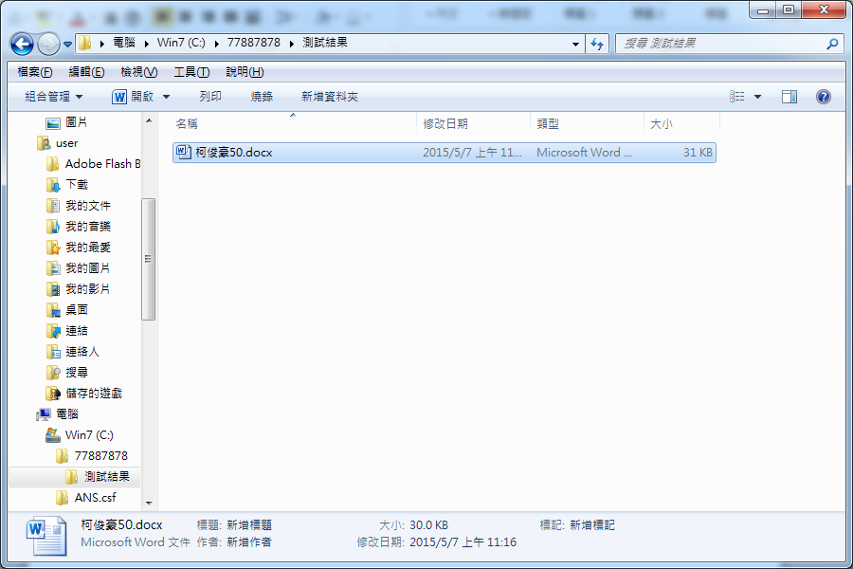

1. 版面設定 上3下3左3右3

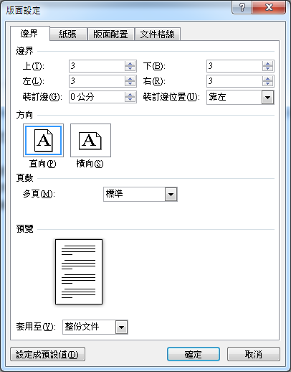

1. 插入頁首 (字形設定-細明體、Times New Roman 10)
2. 插入頁尾 (字形設定-細明體、Times New Roman 10)
3. 插入文字檔 > 選所有檔案 > 920301.txt，補打文字
4. 每一段第一行前面##，取代 ^p為沒有，取代#為^p

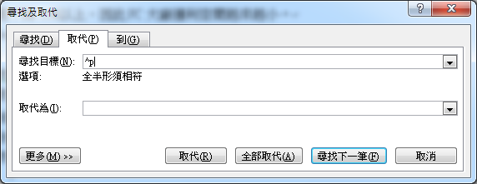 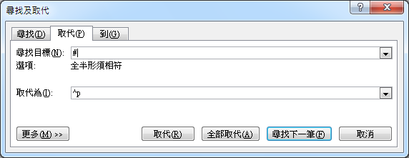

1. 全選 字型設定 中文字型-細明體或新細明體 英文字型 Arial 大小12

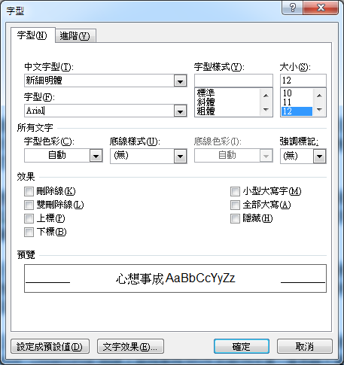

1. 段落設定 左右對齊 第一行 2字元 最小行高 18點

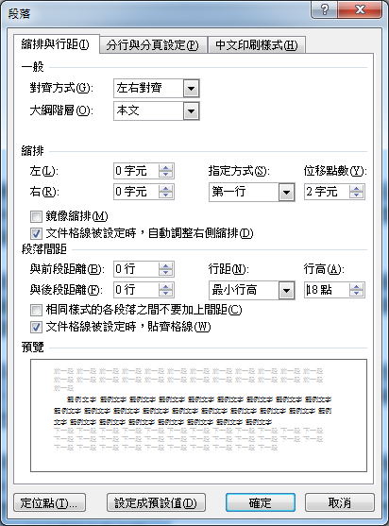

1. 對照參考答案做修改(字型/縮排/斜體/底線/框線/網底)
2. 題組X 參考答案 (字型/縮排/斜體/底線/框線/網底)
3. 取代(全形取代半形)括弧/逗號
4. 版面設定 > 分欄
5. 圖片設定
6. 表格設定：注意表格內文字段落要從新設定；括弧/逗號要全形